Орлёнок. Список отряда вожатых лагерь Солнечный 1995г

Начальники лагеря:
Валерий Евгеньевич Зотов - начальник лагеря Солнечный
Вера Ивличева - начальник лагеря Дозорный (на то время объединен с Солнечным)

Старшие вожатые:
Владимир Атясов г.Саратов

Вожатые Лагеря Солнечный 199г Летние смены
Зоя Артемьева -г.?
Ирина Морозова - г.Пенза
Лида Чистякова - г.Ярославль
Евгений Монахов - г.Пенза
Вячеслав Летин - г.Ярославль
Света Золотарева - г.Ярославль
Александр Кобелев - г.Набережные Челны
Денис Егоров - Ярославль г.Ярославль
Марина Тихомирова - г.Саранск
Сергей Лаптев - г.Ярославль
Сергей Носков - г.Иваново
Ольга Поминова - г.?

Фото вожатского отряда Орлёнок лагерь Солнечный 1995г
Отряд вожатых лагерь Солнечный 1995 год. Август.
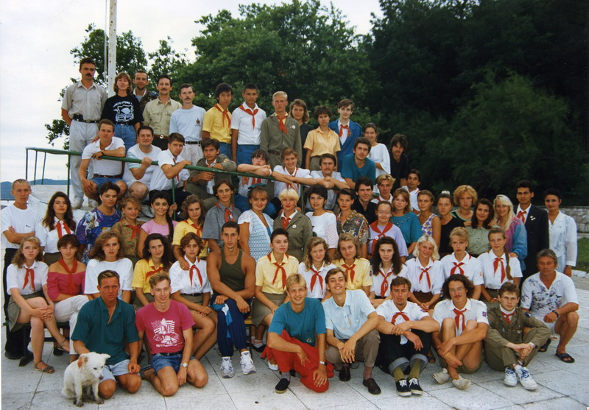
Отряд вожатых лагерь Солнечный 1995 год. Июль.

